**令和６年度　大阪府**

「教育コミュニティづくり」実践交流会

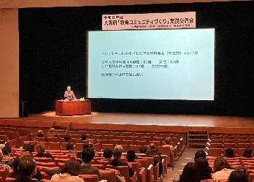　令和７年２月８日（土曜日）　大阪府立男女共同参画・青少年センター ７階 ホール

**講演**

**「『ふるさと』をつくる**

**ー地域社会と学校の連携・協働を考えるー」**

**講師：東京大学大学院教育学研究科　牧野 篤 教授**

人生100年時代となり、めまぐるしい社会の変化の中で価値観が変容しつづける今だからこそ、地域の大人と子どもがかかわることで居場所となり、そこが「ふるさと」になること。そして、そんな「かかわり」を作ろうとすることの大切さを、語りかけるように、やさしく、わかりやすく御講演いただきました。

参加者の感想

・自分が地域のために、子どもたちのためにできることを改めて考えてみたいと思いました。人とのつながりが大切だと実感しました。

・日頃自分たちが取り組んでいることの意味付けをしていただけたような思いです。自信をもってこれからも取り組んで行けそうです。

実践報告者

■学校支援活動

・枚方市立西長尾小学校

・大阪市立東中学校

学校元気アップ地域本部

■おおさか元気広場

・大阪府立西浦支援学校

■学校支援活動・おおさか元気広場

・大阪公立大学

ボランティア市民活動センター

V-station

■家庭教育支援

・泉大津市教育委員会

学校、家庭、地域が連携・協働した５つの実践を報告していただきました。それぞれ中心となって活躍されている地域の方や学校関係者から、特色ある取組みや学校と地域をつなぐための工夫等についてお話いただきました。「多様な実践例が参考になりました。」という声が参加者から多くあがりました。

各地で取り組まれている活動の工夫やアイデアを、活動されている方に実演や展示により紹介していただきました。また、今年度から「おおさか元気広場 企業・団体プログラム」への登録企業・団体様よりプログラムの紹介をしていただきました。開会前や休憩時間に、多くの参加者が各ブースをまわり、大盛況となりました。

参加者からは、「実際に携わっている人の熱意が良く伝わった。」「実践例や具体物を示して説明していただき分かりやすかった。」「この情報を持ち帰ってぜひ実践してみたいと思った。」との感想がありました。

２月８日（土曜日）大阪府立男女共同参画・青少年センター（ドーンセンター）において実施した「令和６年度大阪府『教育コミュニティづくり』実践交流会」の様子をご紹介します。

この交流会は、大阪府教育庁、大阪市教育委員会、堺市教育委員会との共催で毎年開催しており、オール大阪で、地域の実情に応じた子どもをはぐくむ活動の充実、発展を図るため、府内の各地域や団体の実践事例を学びあうものです。

当日は、府域から128名　　　　　　　　　　　　　もの方々が参加され、会場　　　　　　　　　　　　　は熱気に包まれていました。

**実践報告**

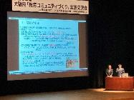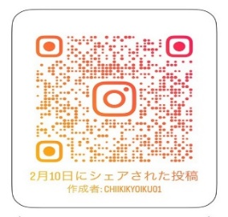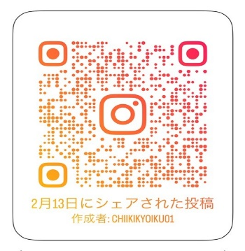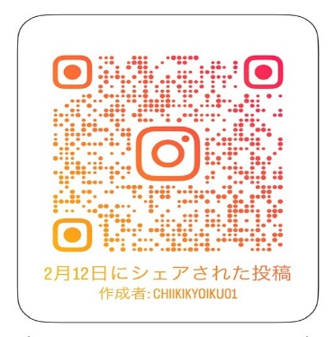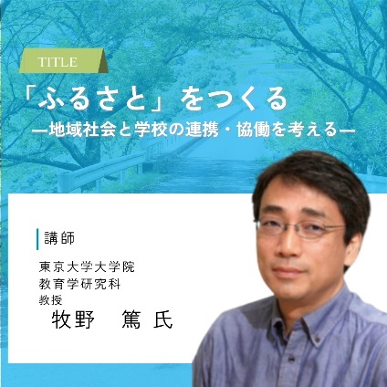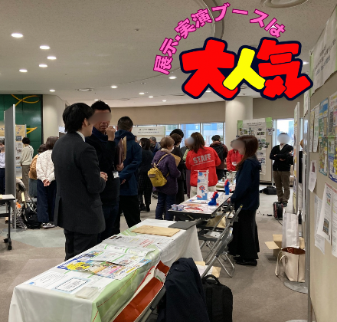

Instagramの投稿はこちら↓

Instagramの投稿はこちら↓

Instagramの投稿はこちら↓

**教育コミュニティづくり博覧会**

**実演・展示ブース**